杭州电子科技大学
毕业设计（论文）文献综述

毕业设计（论文）题目 | 基于LBS的兴趣社交平台-服务端
文献综述题目 | J2EE架构Web应用分析
学 院 | 计算机学院
专 业 | 网络工程
姓 名 | 冷召阳
班 级 | 11052413
学 号 | 11054318
指导教师 | 李二涛

J2EE架构Web应用分析
1.前言
目前，Java 2平台有3个版本，它们是适用于小型设备和智能卡的Java 2平台Micro版（Java 2 Platform Micro Edition，J2ME）、适用于桌面系统的Java 2平台标准版（Java 2 Platform Standard Edition，J2SE）、适用于创建服务器应用程序和服务的Java 2平台企业版（Java 2 Platform Enterprise Edition，J2EE）。^{[1]}
J2EE是一种利用Java 2平台来简化企业解决方案的开发、部署和管理相关的复杂问题的体系结构。J2EE技术的基础就是核心Java平台或Java 2平台的标准版，J2EE不仅巩固了标准版中的许多优点，例如"编写一次、随处运行"的特性、方便存取数据库的JDBC API、CORBA技术以及能够在Internet应用中保护数据的安全模式等等，同时还提供了对 EJB（Enterprise JavaBeans）、Java Servlets API、JSP（Java Server Pages）以及XML技术的全面支持。其最终目的就是成为一个能够使企业开发者大幅缩短投放市场时间的体系结构^{[2]}。
2.主体
2.1 J2EE发展历程^{[3]}
J2EE1.2，发布时间为1999年12月17日。
J2EE1.3，发布时间为2001年8月22日。
J2EE1.4，发布时间为2003年11月24日。
Java EE 5，发布时间为2006年5月8日。
Java EE 6，发布时间为2009年12月10日。
Java EE 7，发布时间为2011年03月16日。
2.2 J2EE的核心API与组件
J2EE平台由一整套服务（Services）、应用程序接口（APIs）和协议构成，它对开发基于Web的多层应用提供了功能支持，下面对J2EE中的13种技术规范进行简单的描述:
1、JDBC(Java Database Connectivity): JDBC API为访问不同的数据库提供了一种统一的途径，象ODBC一样，JDBC对开发者屏蔽了一些细节问题，另外，JDCB对数据库的访问也具有平台无关性。
2、JNDI(Java Name and Directory Interface): JNDI API被用于执行名字和目录服务。它提供了一致的模型来存取和操作企业级的资源如DNS和LDAP，本地文件系统，或应用服务器中的对象^{[4]}。
3、EJB(Enterprise JavaBean): J2EE技术之所以赢得某体广泛重视的原因之一就是EJB。它们提供了一个框架来开发和实施分布式商务逻辑，由此很显著地简化了具有可伸缩性和高度复杂的企业级应用的开发^{[5]}。 EJB规范定义了EJB组件在何时如何与它们的容器进行交互作用。容器负责提供公用的服务，例如目录服务、事务管理、安全性、资源缓冲池以及容错性。但这里值得注意的是，EJB并不是实现J2EE的唯一途径。正是由于J2EE的开放性，使得有的厂商能够以一种和EJB平行的方式来达到同样的目的。
4、RMI(Remote Method Invoke): 正如其名字所表示的那样，RMI协议调用远程对象上方法。它使用了序列化方式在客户端和服务器端传递数据。RMI是一种被EJB使用的更底层的协议。
5、Java IDL/CORBA: 在Java IDL的支持下，开发人员可以将Java和CORBA集成在一起。 他们可以创建Java对象并使之可在CORBA ORB中展开, 或者他们还可以创建Java类并作为和其它ORB一起展开的CORBA对象的客户。后一种方法提供了另外一种途径，通过它Java可以被用于将你的新的应用和旧的系统相集成。
6、JSP(Java Server Pages): JSP页面由HTML代码和嵌入其中的Java代码所组成。服务器在页面被客户端所请求以后对这些Java代码进行处理，然后将生成的HTML页面返回给客户端的浏览器^{[6]}。
7、Java Servlet: Servlet是一种小型的Java程序，它扩展了Web服务器的功能。作为一种服务器端的应用，当被请求时开始执行，这和CGI Perl脚本很相似。Servlet提供的功能大多与JSP类似，不过实现的方式不同。JSP通常是大多数HTML代码中嵌入少量的Java代码，而servlets全部由Java写成并且生成HTML。
8、XML(Extensible Markup Language): XML是一种可以用来定义其它标记语言的语言。它被用来在不同的商务过程中共享数据。XML的发展和Java是相互独立的，但是，它和Java具有的相同目标正是平台独立性。通过将Java和XML的组合，您可以得到一个完美的具有平台独立性的解决方案^{[7]}。
9、JMS(Java Message Service): MS是用于和面向消息的中间件相互通信的应用程序接口(API)。它既支持点对点的域，有支持发布/订阅(publish/subscribe)类型的域，并且提供对下列类型的支持：经认可的消息传递,事务型消息的传递，一致性消息和具有持久性的订阅者支持。JMS还提供了另一种方式来对您的应用与旧的后台系统相集成。
10、JTA(Java Transaction Architecture): JTA定义了一种标准的API，应用系统由此可以访问各种事务监控。
11、JTS(Java Transaction Service): JTS是CORBA OTS事务监控的基本的实现。JTS规定了事务管理器的实现方式。该事务管理器是在高层支持Java Transaction API (JTA)规范，并且在较底层实现OMG OTS specification的Java映像。JTS事务管理器为应用服务器、资源管理器、独立的应用以及通信资源管理器提供了事务服务。
12、JavaMail: JavaMail是用于存取邮件服务器的API，它提供了一套邮件服务器的抽象类。不仅支持SMTP服务器，也支持IMAP服务器。
13、JTA(JavaBeans Activation Framework): JavaMail利用JAF来处理MIME编码的邮件附件。MIME的字节流可以被转换成Java对象，或者转换自Java对象。大多数应用都可以不需要直接使用JAF^{[8]}。
2.3 J2EE架构Web应用常用框架
(1) Spring MVC:
Spring Web MVC是一种基于Java的实现了Web MVC设计模式的请求驱动类型的轻量级Web框架，即使用了MVC架构模式的思想，将web层进行职责解耦，基于请求驱动指的就是使用请求-响应模型，框架的目的就是帮助我们简化开发，Spring Web MVC也是要简化我们日常Web开发的^{[9]}。
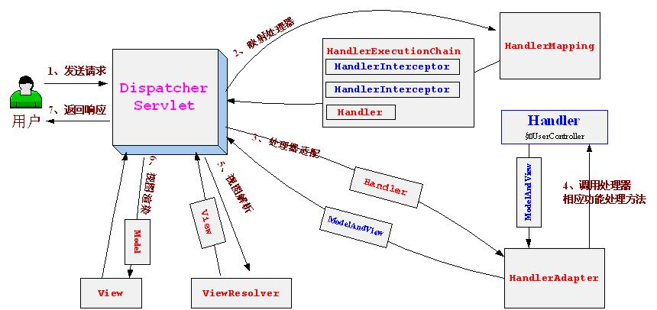

Mybatis：
MyBatis是支持普通SQL查询，存储过程和高级映射的优秀持久层框架。MyBatis消除了几乎所有的JDBC代码和参数的手工设置以及结果集的检索。MyBatis使用简单的XML或注解用于配置和原始映射，将接口和Java的POJOs（Plan Old Java Objects，普通的Java对象）映射成数据库中的记录^{[10]}。
3. 总结
J2EE体系结构提供中间层集成框架用来满足无需太多费用而又需要高可用性、高可靠性以及可扩展性的应用的需求。这种基于组件，具有平台无关性的J2EE 结构使得J2EE 程序的编写十分简单，因为业务逻辑被封装成可复用的组件，并且J2EE 服务器以容器的形式为所有的组件类型提供后台服务. 因为你不用自己开发这种服务，所以你可以集中精力解决手头的业务问题。通过提供统一的开发平台，J2EE降低了开发多层应用的费用和复杂性，同时提供对现有应用程序集成强有力支持，完全支持Enterprise JavaBeans，有良好的向导支持打包和部署应用，添加目录支持，增强了安全机制，提高了性能。

4. 参考文献
[1] 维基百科.J2EE http://zh.wikipedia.org/wiki/Java_EE. 2008
[2] 杨少波. J2EE Web核心技术：Web组件与框架开发技术[J]. China Academic Journal Electronic 2013(02): 185.
[3] Arun Gupta，韩陆. Java EE 7精粹 [美] Arun Gupta,韩陆 [J]. China New Technolo
gics and Products 2011(17): 42.
[4] ITeye 技术博客. http://jinnianshilongnian.iteye.com/blog/1594806
,2011/08
[5] Craig Walls. Spring实战（第3版） [Spring in Actiong(Third edition)][J]. IEEE CS 2011(1-3): 4-7.
[6] William Crawford，Jonathan Kaplan. J2EE Design Patterns[J]. China Academic Journal Electronic 2013（02）:185
[7] 李宁,刘岩,张国平.Java Web编程实战宝典:JSP+Servlet+Struts 2+Hibernate+Spri
ng+Ajax. SCIENCE＆TECHNOLOGY INFORMATION, 2011(31)8-9
[8] 阿卢 Alur,Deepak. J2EE 核心模式（原书第2版）[M].北京:人民邮电出版社,2009:1-3.
[9] Craig Walls. Modular Java: Creating Flexible Applications with OSGi and Spring (Pragmatic Programmers)[J]，IEEE CS 2011（1-3）：4-7
[10] 贝让. iBATIS in Action iBATIS实战[M]. 北京：机械工业出版社,2001.

文献综述考核表

指导教师对文献综述的评语：

指导教师 （签名）

2015年 3 月 7 日
建议成绩
评阅小组或评阅人对文献综述的评语：

评阅小组负责人或评阅人 （签名）

2015年 3 月 7 日

建议成绩

